UN ARTRÓPODO COMESTIBLE: EL CANGREJO
El cangrejo es un artrópodo que pertenece al grupo de los CRUSTÁCEOS. Tiene un exoesqueleto de una sustancia dura denominada QUITINA impregnada de sales cálcicas.
El cuerpo está dividido en dos regiones, CEFALOTÓRAX Y ABDOMEN, éste último replegado bajo el primero. En el cefalotórax podemos observar:
• Cinco pares de patas (el primero adaptado para la captura de presas)
• Dos pares de antenas
• Dos ojos compuestos
• Seis pares de apéndices bucales
- El abdomen (triangular y estrecho en el macho, ovalado y ancho en la hembra) tiene seis segmentos y un telsón.
Las patas abdominales o pleópodos se han transformado en el macho en dos pares de apéndices copuladores, y en la hembra hay cuatro pares que se utilizan para transportar los huevos. En el interior se puede observar el estómago, el corazón, el hepatopáncreas, los ovarios o los testículos, y las branquias.
MATERIALES
• Cubeta de disección • Pinzas • Tijeras de disección
PROCEDIMIENTO
1. Identifica el sexo de los cangrejos. Observa las regiones corporales y los apéndices.
2. Separa un apéndice del primer par. Observa los artejos y la articulación entre ellos. Haz lo mismo con otra pata torácica marchadora.
3. Corta una ventana circular en la región dorsal del caparazón y retira el trozo. Observa los órganos internos e identifícalos.
CUESTIONES
- En el siguiente dibujo, señala y nombra todas las estructuras que identifiques.
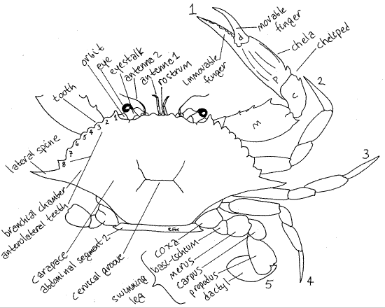

- Dibuja el abdomen. ¿Qué características ponen de manifiesto el dimorfismo sexual?

- ¿Cuántas piezas bucales observas? Dibuja alguna de ellas

- Nombra en el dibujo de la anatomía interna los elementos que identifiques.
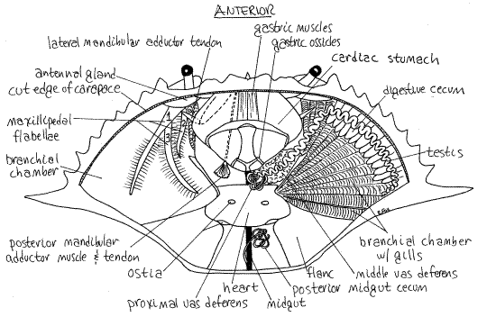

- Observa la antomía externa del saltamontes y enumera al menos 3 diferencias con el cangrejo. ¿A qué grupo de artrópodos pertenece?

